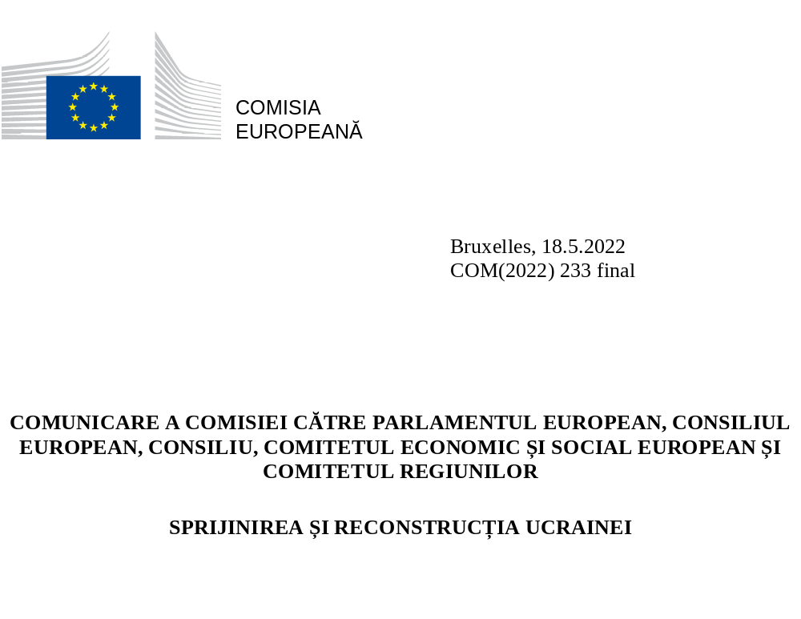

- INTRODUCERE
Invadarea neprovocată și nejustificată a Ucrainei de către Rusia a cauzat suferințe umane îngrozitoare și distrugeri masive de orașe și comunități. Se pierd vieți și mijloace de subzistență, peste 12 milioane de persoane fiind forțate să-și părăsească locuințele – și aproape șase milioane să-și părăsească țara, jumătate dintre aceste persoane fiind copii – în căutarea unui loc sigur.
În fața agresiunii Rusiei, Uniunea Europeană și statele sale membre au dat dovadă de solidaritate fermă cu persoanele care fug din calea războiului din Ucraina și au mobilizat imediat sprijin pentru guvernul ucrainean, astfel încât acesta să-și mențină funcțiile. Uniunea a furnizat ajutor de urgență pentru a sprijini reziliența, ajutor umanitar, ajutor militar și alte tipuri de sprijin. Comisia coordonează cea mai mare operațiune desfășurată vreodată în cadrul mecanismului de protecție civilă al UE pentru o gamă largă de măsuri de sprijin, inclusiv în sectoarele sănătății, energiei, alimentației și agriculturii, și oferă adăposturi, utilaje, precum și echipamente medicale și evacuări. Pentru a sprijini Ucraina, Comisia a propus, de asemenea, măsuri de facilitare a comerțului, în special suspendarea taxelor la import pentru exporturile ucrainene, precum și de creare a unor culoare de solidaritate pentru a ajuta Ucraina să exporte produse agricole. Primirea de către UE a refugiaților a fost exemplificată de activarea Directivei privind protecția temporară, care oferă acces la locuri de muncă, locuințe, educație și asistență medicală în întreaga UE. Comisia va continua să sprijine Ucraina și poporul său, colaborând cu statele membre într-o abordare de echipă, „Echipa Europa”.
Având în vedere ostilitățile care se desfășoară în întreaga țară, situația economică s-a deteriorat rapid. Se preconizează că PIB-ul va scădea cu 30 % până la 50 % în acest an, iar veniturile fiscale au scăzut cu aproximativ 50 % până la 80 %. Porturile ucrainene de la Marea Azov și de la Marea Neagră rămân blocate de acțiunile militare ruse, privând Ucraina de veniturile din export atât de necesare. Daunele totale estimate se ridică deja la sute de miliarde de euro, cu daune de peste 100 de miliarde EUR numai pentru infrastructura fizică.
Este necesar un efort financiar global major pentru a sprijini Ucraina în timpul acestui război, precum și pentru a reconstrui țara și a oferi noi oportunități cetățenilor săi. Acesta este motivul pentru care este important să se proiecteze încă de pe acum principalele elemente constitutive ale acestui efort internațional, chiar dacă agresiunea Rusiei continuă. În concluziile sale din martie 2022, Consiliul European a convenit să dezvolte un fond pentru solidaritatea cu Ucraina, invitând partenerii internaționali să participe. Consiliul European a invitat Comisia să continue dezvoltarea asistenței tehnice pentru a ajuta Ucraina să pună în aplicare reformele necesare.
O reconstrucție de această amploare pe continentul european necesită o conducere puternică din partea Uniunii Europene, colaborând în mod proactiv cu partenerii internaționali. Ucraina este strâns legată de Uniunea Europeană prin intermediul acordului de asociere și al zonei sale de liber schimb aprofundate și cuprinzătoare. La 28 februarie 2022, Ucraina a depus o cerere de aderare la UE și și-a exprimat voința fermă de a corela reconstrucția cu reformele pe parcursul său european.
Prezenta comunicare stabilește răspunsul Uniunii pentru a aborda deficitul imediat de finanțare al Ucrainei și cadrul de reconstrucție pe termen mai lung.
- MĂSURI IMEDIATE DE SPRIJIN
Răspunsul pe termen scurt acoperă perioada imediată în care eforturile de reconstrucție la o scară semnificativă nu pot fi încă avute în vedere. În această perioadă, asistența se axează în principal pe sprijinul operațional necesar guvernului ucrainean, completat de furnizarea de ajutor de urgență și ajutor umanitar.
Sprijin deja acordat
Angajamentul UE de a sprijini Ucraina este de lungă durată și a dat rezultate. UE a furnizat Ucrainei un ajutor financiar semnificativ, sub forma unor granturi în valoare de 1,7 miliarde EUR în perioada 2014-2021, acordate în cadrul Instrumentului european de vecinătate, a unor împrumuturi în valoare de 5,6 miliarde EUR, acordate în cadrul a cinci programe de asistență macrofinanciară, și a unui ajutor umanitar în valoare de 194 de milioane EUR, plus 355 de milioane EUR din instrumentele de politică externă. UE îi furnizează Ucrainei sprijin pentru elaborarea de politici și pentru realizarea de reforme cuprinzătoare, cu implicarea puternică a statelor membre într-o abordare de echipă, „Echipa Europa”. Printre programele emblematice se numără cele privind descentralizarea, reforma administrației publice și lupta anticorupție.
De la începutul agresiunii ruse, UE și-a intensificat sprijinul, mobilizând aproximativ 4,1 miliarde EUR sub formă de asistență macrofinanciară de urgență, sprijin bugetar, asistență de urgență, răspuns în situații de criză și ajutor umanitar, pentru consolidarea rezilienței generale economice, sociale și financiare a Ucrainei. Măsuri de asistență militară în cadrul Instrumentului european pentru pace, în valoare de 1,5 miliarde EUR, au fost, de asemenea, acordate Ucrainei, iar mobilizarea unei sume suplimentare de 500 de milioane EUR este în curs.
Înaintea și în timpul războiului, UE a colaborat îndeaproape cu instituțiile financiare europene pentru a sprijini Ucraina. Începând din 2014, Banca Europeană de Investiții și Banca Europeană pentru Reconstrucție și Dezvoltare au mobilizat împrumuturi de peste 10 miliarde EUR pentru Ucraina. În ultimele săptămâni, Banca Europeană de Investiții a plătit 668 de milioane EUR la bugetul Ucrainei. De asemenea, UE acționează în strânsă cooperare cu Banca Mondială și cu Fondul Monetar Internațional, care au fost parteneri-cheie în eforturile realizate de Ucraina încă din 2014.
Măsuri de sprijin pe termen scurt
Războiul a condus la prăbușirea veniturilor fiscale, a celor obținute din exporturi și a altor venituri, care a fost agravată de confiscarea ilegală, pe scară largă, a unor active și a unor produse pentru export, inclusiv în sectorul agricol, în timp ce cheltuielile esențiale au crescut vertiginos. Ucraina va avea nevoie de un ajutor financiar semnificativ pe termen scurt pentru a susține serviciile de bază, pentru a răspunde nevoilor umanitare și pentru a repara infrastructura cea mai importantă care este în prezent distrusă. Fondul Monetar Internațional a estimat deficitul de finanțare al Ucrainei până în iunie la aproximativ 14,3 miliarde EUR (15 miliarde USD).
Nevoile de finanțare ale guvernului ucrainean continuă să fie substanțiale pe termen scurt, pentru a susține țara, a contribui la menținerea stabilității macrofinanciare și a reduce presiunea asupra capitalului uman și fizic. Abordarea acestor nevoi va necesita un efort internațional comun, în cadrul căruia Uniunea va fi pregătită să își îndeplinească rolul.
La rândul său, Comisia intenționează, prin urmare, să propună acordarea unei noi asistențe macrofinanciare excepționale Ucrainei în 2022, sub formă de împrumuturi în valoare de până la 9 miliarde EUR, care ar urma să fie completată cu contribuții din partea altor parteneri bilaterali și multilaterali de la nivel internațional, inclusiv în format G7. Plățile se vor face în tranșe cu scadențe lungi și cu rate avantajoase ale dobânzilor, datorită garanției de la bugetul Uniunii.
Acest lucru va fi posibil doar dacă statele membre acceptă să pună la dispoziție garanții care să completeze provizionarea rezervată în acest scop în compartimentul relevant al fondului comun de provizionare al Uniunii. Corelată cu granturile acordate de la bugetul UE pentru subvenționarea plăților aferente ale dobânzilor, această asistență macrofinanciară suplimentară îi va permite Ucrainei să beneficieze de un sprijin bine coordonat și deosebit de avantajos.
- RECONSTRUCȚIA UCRAINEI
Reconstrucția generală a Ucrainei va necesita un sprijin cuprinzător pentru a reconstrui țara în urma daunelor cauzate de război, pentru a pune bazele unei națiuni libere și prospere, ancorate în valorile europene, bine integrată în economia europeană și mondială și pentru a o sprijini de-a lungul parcursului său european.
Eforturile de reconstrucție vor trebui să se bazeze pe asumarea responsabilității Ucrainei, pe cooperarea strânsă și coordonarea cu țările și organizațiile de sprijin, precum și pe parteneriatul strategic al Ucrainei cu Uniunea. Reconstrucția va necesita, de asemenea, mobilizarea resurselor la nivel regional și local. Cooperarea inter pares și programele integrate în parteneriatele dintre orașele și regiunile din Uniunea Europeană și cele din Ucraina vor îmbogăți și vor accelera reconstrucția.
Patru piloni principali ai reconstrucției por fi deja prevăzuți:
- Reconstruirea țării, în special a infrastructurii, a serviciilor de sănătate, a locuințelor și a școlilor, precum și a rezilienței digitale și energetice, în conformitate cu cele mai recente politici și standarde europene;
- Continuarea modernizării statului și a instituțiilor acestuia pentru a asigura buna guvernanță și respectarea statului de drept, oferind sprijin pentru capacitatea administrativă și asistență tehnică, inclusiv la nivel regional și local;
- Punerea în aplicare a unei agende structurale și de reglementare cu scopul de a aprofunda integrarea economică și societală a Ucrainei și a cetățenilor săi cu UE, în conformitate cu parcursul său european;
- Sprijinirea redresării economiei și a societății Ucrainei prin promovarea competitivității economice durabile și favorabile incluziunii, a comerțului durabil și a dezvoltării sectorului privat, contribuind în același timp la tranziția verde și digitală a țării.
Stabilirea unei legături clare cu programul amplu de reforme va fi esențială pentru succesul efortului de reconstrucție. Ucraina a înregistrat progrese semnificative în materie de reformă de-a lungul anilor. Va fi important să se consolideze și să se accelereze aceste reforme odată ce va începe întregul efort de reconstrucție. Reconstrucția ar trebui să fie în conformitate cu agenda verde și digitală europeană; acesta ar trebui să consolideze reziliența și să respecte principiile fundamentale ale statului de drept, inclusiv în ceea ce privește combaterea corupției, sistemul judiciar, administrația publică și buna guvernanță.
Având în vedere amploarea daunelor provocate de război până în prezent, se preconizează că nevoile financiare pentru reconstrucție vor fi substanțiale, iar efortul de reconstrucție ar putea dura mai mult de un deceniu. Comisia va lucra în strânsă cooperare cu Ucraina, cu partenerii internaționali și cu instituțiile financiare internaționale pentru a evalua nevoile de reconstrucție, analizând cele mai bune modalități de a le satisface.
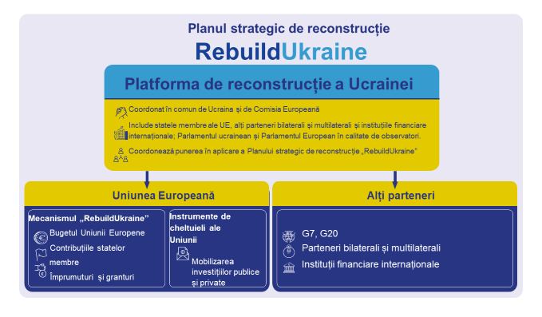
Un efort de reconstrucție condus de Ucraina, integrat în parcursul său european
Efortul de reconstrucție ar trebui încadrat într-un plan strategic de reconstrucție la nivel înalt („RebuildUkraine”), pentru care autoritățile ucrainene sunt pe deplin responsabile și care este aprobat de Uniune și de alți parteneri internaționali. Planul de reconstrucție „RebuildUkraine” ar evidenția reformele și investițiile-cheie necesare pentru a construi un viitor prosper și durabil pentru Ucraina.
Guvernul ucrainean și-a exprimat în mod clar intenția de a integra planul de reconstrucție „RebuildUkraine” într-un parteneriat strategic cu Uniunea Europeană. Acest lucru reflectă relațiile politice și economice strânse bazate pe Acordul de asociere cu zona sa de liber schimb aprofundată și cuprinzătoare și cererea recentă a Ucrainei de aderare la UE. Stabilirea unei legături clare cu programul amplu de reforme va fi esențială pentru succesul procesului de reconstrucție și pentru alinierea la acquis-ul Uniunii.
Platforma de reconstrucție a Ucrainei
Efortul de reconstrucție ar trebui să fie condus de autoritățile ucrainene în strânsă colaborare cu Uniunea Europeană și cu alți parteneri esențiali, precum cei din grupurile G7 și G20 și alte țări terțe, dar și cu instituțiile financiare internaționale și cu organizațiile internaționale.
Se va institui „Platforma pentru reconstrucția Ucrainei”, o platformă de coordonare internațională, gestionată în comun de Comisie, reprezentând Uniunea Europeană, și de guvernul Ucrainei. Platforma ar reuni partenerii și organizațiile de sprijin, printre care statele membre ale UE, alți parteneri bilaterali și multilaterali și instituții financiare internaționale. Parlamentul Ucrainei și Parlamentul European ar urma să participe în calitate de observatori. În acest fel, ar acționa ca un organism supraierarhic și ca punct de intrare unic pentru toate acțiunile privind reconstrucția Ucrainei.
Întrucât responsabilitatea acestui plan de reconstrucție ar trebui să revină Ucrainei, platforma ar trebui să fie organismul de guvernanță strategică care să aprobe planul strategic de reconstrucție la nivel înalt „RebuildUkraine” și să se asigure că sprijinul acordat este în conformitate cu planul. Pe baza acestui plan, platforma ar urma să stabilească domeniile prioritare selectate pentru finanțare și proiectele specifice de punere în aplicare a acestor priorități, să coordoneze resursele de finanțare și destinația acestora pentru a le optimiza utilizarea, inclusiv sprijinul bugetar acordat statului ucrainean, sprijinul pentru investiții, garanțiile pentru investițiile din sectorul privat, să se concentreze asupra unor sectoare specifice și să monitorizeze progresele înregistrate în ceea ce privește punerea în aplicare a planului. Ar trebui să fie furnizate Ucraine sprijin pentru capacitatea administrativă și furnizarea de asistență tehnică pentru a elabora și a pune în aplicare în mod eficace planul de reconstrucție „RebuildUkraine”.
Platforma ar trebui să reunească sub același acoperiș sprijinul UE, precum și alte inițiative instituite de alți parteneri, cum ar fi Fondul fiduciar al Băncii Mondiale sau contul administrat de Fondul Monetar Internațional, asigurând o bună diviziune a muncii între diferiți parteneri, evitând duplicarea și promovând sinergiile, inclusiv prin cofinanțarea comună a unor proiecte specifice.
Sprijinul Uniunii
Uniunea este pregătită să furnizeze o parte importantă a eforturilor globale depuse de comunitatea internațională în ceea ce privește reconstrucția Ucrainei. O abordare comună a UE în ceea ce privește reconstrucția Ucrainei ar fi în interesul statelor membre și al Ucrainei, contribuind la crearea condițiilor pentru o Ucraină liberă, democratică, prosperă și durabilă, ca parte a familiei europene. În plus, mecanismele financiare ale UE oferă cele mai bune garanții pentru utilizarea adecvată a fondurilor.
Cadrul pentru contribuția UE la reconstrucția Ucrainei ar consta în următoarele componente:
- Mecanismul „RebuildUkraine”, un nou instrument finanțat de UE, dedicat în mod specific finanțării eforturilor de reconstrucție și alinierii economiei Ucrainei la UE;
- Sprijin din partea programelor existente ale Uniunii, inclusiv finanțare mixtă și garanții în cadrul Instrumentului de vecinătate, cooperare pentru dezvoltare și cooperare internațională.
Sprijinul pentru reconstrucție și reziliență – inclusiv ajutorul umanitar, care va trebui consolidat și pus în aplicare în conformitate cu principiile umanitare – va trebui să meargă mână în mână timp de mai mulți ani, pentru a avea grijă de cele mai vulnerabile părți ale populației, cum ar fi persoanele strămutate în interiorul țării, copiii, victimele războiului, inclusiv victimele violenței sexuale, minoritățile, persoanele cu handicap, persoanele care au nevoie de protecție și persoanele care nu pot fi contactate de serviciile sociale publice.
Mecanismul „RebuildUkraine” aflat în centrul sprijinului acordat de Uniune
Mecanismul „RebuildUkraine” ar fi principalul instrument juridic pentru sprijinul Uniunii Europene, printr-o combinație de granturi și împrumuturi, pentru planul de reconstrucție „RebuildUkraine”. Această inițiativă ar urma să fie integrată în bugetul UE, ceea ce îi va garanta transparența, răspunderea și buna gestiune financiară. Mecanismul ar urma agenda de reforme condusă de Ucraina, iar punerea sa în aplicare ar trebui, prin urmare, să fie realizată cu scopul de a ajuta Ucraina să își reconstruiască economia, cu o legătură clară către investiții și reforme. Acesta s-ar baza pe experiența dobândită în ceea ce privește finanțarea investițiilor și a reformelor în contextul aplicării Mecanismului de redresare și reziliență din interiorul UE, adaptată la provocările fără precedent legate de reconstrucția Ucrainei și de însoțirea acesteia de-a lungul parcursului său european.
Mecanismul în sine ar urma să aibă o structură de guvernanță specifică, care i-ar permite Ucrainei să devină parte cu drepturi depline. Acesta ar garanta că investițiile – inclusiv în infrastructura strategică digitală, de transport și energetică – sunt aliniate la politicile și standardele UE în domeniul climei și al mediului. Reformele sale ar contribui la integrarea în continuare a economiei ucrainene pe piața unică, ar îmbunătăți mediul de afaceri pentru a atrage investițiile străine directe necesare, ar sprijini crearea de locuri de muncă și ar facilita alinierea treptată și respectarea legislației UE. Acesta ar pune un accent deosebit pe buna guvernanță, statul de drept, buna gestiune financiară, precum și pe combaterea corupției și a fraudei.
Mobilizarea resurselor pentru sprijinul Uniunii
Cât timp războiul este în desfășurare, nu se știe încă precis care este valoarea totală a nevoilor de reconstrucție ale Ucrainei. Acestea se vor extinde dincolo de reconstrucția activelor fizice, inclusiv a infrastructurii, și vor trebui să cuprindă sprijin bugetar pentru statul ucrainean. Durata unui astfel de sprijin nu poate fi estimată în prezent în termeni preciși; cu toate acestea, sprijinul va trebui să fie acordat pe termen mediu spre lung.
Chiar dacă este combinat cu contribuții din partea altor parteneri internaționali, Uniunea Europeană are un interes strategic în conducerea efortului de reconstrucție al Ucrainei. Acest lucru implică o pondere majoră în efortul financiar internațional total. În același timp, natura pe scară largă și cuprinzătoare a reconstrucției unei țări afectate de război, combinată cu sprijinul pentru parcursul său european, implică cheltuieli importante la început și previzibilitatea unui astfel de sprijin în timp.
Aceste nevoi neprevăzute create de război în Europa depășesc cu mult mijloacele disponibile în actualul cadru financiar multianual. Prin urmare, vor trebui găsite noi surse de finanțare.
Structura descrisă mai sus este suficient de flexibilă pentru a integra aceste noi surse de finanțare. Granturile suplimentare care urmează să fie puse la dispoziția Ucrainei ar putea să fie finanțate prin contribuții suplimentare din partea statelor membre (și a țărilor terțe care doresc să participe) la mecanism și la programele existente ale Uniunii, valorificând astfel mecanismele financiare ale Uniunii și garanțiile sale privind utilizarea corectă a fondurilor, sau printr-o revizuire specifică a cadrului financiar multianual. Din aceste surse s-ar putea finanța, de asemenea, împrumuturile care urmează să-i fie acordate Ucrainei în cadrul mecanismului. Cu toate acestea, dată fiind amploarea împrumuturilor care ar putea fi necesare, opțiunile includ strângerea de fonduri pentru împrumuturi în numele UE sau cu garanții naționale din partea statelor membre.

În acest context, se poate analiza dacă este posibil să se utilizeze activele rusești înghețate ca sursă de finanțare în conformitate cu legislația națională și cu legislația UE, de exemplu în urma unor eventuale proceduri penale privind activități infracționale legate de persoane și societăți ruse sau belaruse incluse pe lista UE.

- CONCLUZII
În timp ce eforturile internaționale de a oferi ajutor pe termen scurt și de a pune capăt agresiunii Rusiei continuă, este, de asemenea, momentul să privim înainte și să ne pregătim pentru efortul masiv de reconstrucție care va urma. Acest efort trebuie să fie condus de Ucraina, cu un sprijin puternic și susținut din partea Uniunii Europene și a partenerilor internaționali.
Prezenta comunicare prezintă un cadru cuprinzător pentru aceste eforturi, reflectând pe deplin nevoile identificate de Ucraina și ferm ancorate în tranziția verde și digitală, precum și în valorile europene fundamentale. Aceste investiții vor ajuta Ucraina să iasă mai puternică și mai rezilientă în urma devastării produse de invazia rusă. În timp, acestea vor sprijini Ucraina în urmărirea parcursului său european.
Comisia invită Parlamentul European, Consiliul European și Consiliul să aprobe ideile expuse în prezenta comunicare. Prin „RebuildUkraine”, Uniunea Europeană va transmite un alt semnal clar al angajamentului său ferm de a susține Ucraina în timpul războiului și în urma acestuia și de a contribui la reconstrucția unei Ucraine mai puternice pentru generația următoare.

De exemplu, Acțiunea de coeziune pentru refugiații din Europa oferă statelor membre lichidități imediate și flexibilitate suplimentară în utilizarea fondurilor UE pentru a primi persoanele care fug din Ucraina.
Există un grad ridicat de incertitudine cu privire la orice deficit de finanțare, dar Fondul Monetar Internațional a colaborat îndeaproape cu autoritățile ucrainene pentru a stabili o estimare solidă a nevoilor acestora, de exemplu cele la care a făcut trimitere directorul general al Fondului Monetar Internațional, Kristalina Georgieva, în cadrul reuniunilor de primăvară din 21 aprilie 2022.
Guvernul ucrainean a înființat un Consiliu național pentru redresare, care a fost însărcinat cu pregătirea unui plan pentru redresarea și dezvoltarea Ucrainei după război. Stabilirea planului se va baza pe cooperarea remarcabilă și pe capacitatea instituțională demonstrată de autoritățile ucrainene la toate nivelurile, de municipalități, precum și de societatea civilă (Regulamentul privind Consiliul național pentru redresarea Ucrainei în urma consecințelor războiului, aprobat prin Decretul președintelui Ucrainei nr. 266/2022 din 21 aprilie 2022). În ceea ce privește UE, Comisia Europeană a înființat în 2014 un grup de sprijin dedicat Ucrainei pentru a sprijini reformele din această țară.

